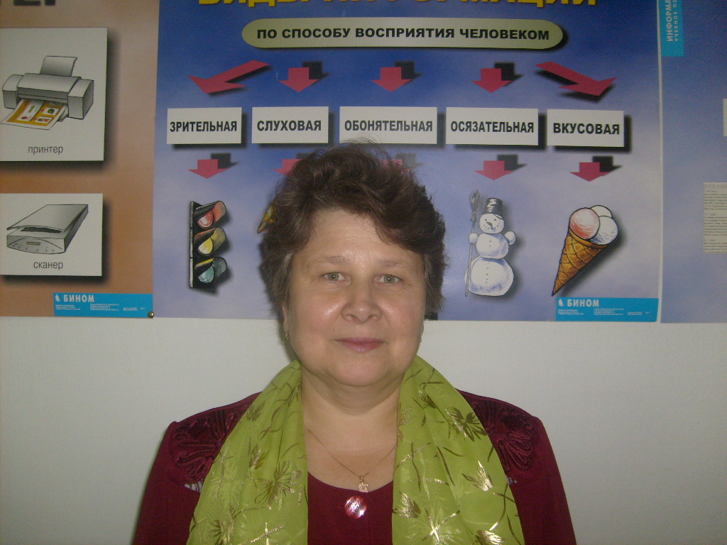

Медвидь Нина Александровна
Учитель начальных классов
МКОУ Черемшанская СОШ №20

Урок по изобразительному искусству

Тема .Беседа «Жизнь и творчество художника Карла Брюллова»

Цели:
-познакомить учащихся с жизнью и творчеством художника историко- романтического жанра;
-показать связь его картин с историческими событиями, украшенными романтическим настроением художника, отраженными им на художественных полотнах;
-раскрыть особенности таланта художника;
-формировать эстетический вкус И воспитывать любовь к прекрасному.

Оборудование и материал: -видеоряд- репродукции картин К.П.Брюллова: «Последний день Помпеи», «Всадница», «Гадающая Светлана», «Турчанка», «Бахчисарайский фонтан», «Турчанка», «Портрет Самойловой Юлии Павловны» и др.
-серия диапозитивов со звуковым сопровождением;
-образцы жанров живописи: натюрморт, портрет,пейзаж.
-картинки сюжетные для дидактической игры
-разрезные картинки из серии «Времена года».

-Ход урока:

1.Орг.момент
-приветствие
-постановка цели и задачи урока

2.Актуализация знаний: Задание1
Посмотрите на эти рисунки и скажите, что на них изображено неправильно?
(Учащиеся определяют ошибки в рисунках,называют их)
Задание2

Посмотрите на образцы и назовите жанры , в которых изображены рисунки6
-портрет
-пейзаж
-натюрморт

Задание3

У вас на столах разрезанные картинки. Их необходимо выложить так, чтобы это была целостная картина пейзажа -
у одних это Зима
У других Лето И т. д. -Осень, Весна
- Подача нового материала:
Лекция- рассказ учителя с использованием демонстрационного материала:
-Никто не знает, что такое талант, г де его искать в человеке. Талант- редкая особенность, удивительный дар, доставшийся одному человеку и не доставшийся другому.
-Сегодня мы будем говорить об очень талантливом человеке, творчество которого не знало границ. Это рассказ о великом русском художнике Карле Брюллове.
КАРЛ ПАВЛОВИЧ БРЮЛЛОВ родился в 1799г. вг. Петербурге в семье ПАБЛО БРЮЛЛО,по своему происхождению_это был итальянец,мастер резьбы по дереву и живописец- декоратор. В Петербурге он славился как академик орнаментальной скульптуры.
Как этот художник -итальянец оказался в России? В Петровские времена( царствование Петра1) разных зодчих, художников, архитекторов и других мастеров приглашали в Россию строить Новую Россию. Так отец Карла появился у нас. Карлу дали русскую фамилию -Брюллов.Талант у ребенка Карла проявился ран Его отдали на обучение в академию художественной живописи.
В 1822г.Брюллов был послан в Италию учиться Художественному ремеслу у великих по тем временам художниках. Прожил он в Италии долгих 14 лет. Жизнь в этой стране наложила свой отпечаток на его творчестве,

дала толчок для поисков нового живописного языка.
В его картинах того времени звучит оптимистическая тема воспевания человеческого бытия.. Это можно увидеть на полотнах ,изображенных в ярких, красочных точных красках, оттенках и тонах. Его полотна отражают Жизнь людей, природу. В его картинах изображены так просто и естественно люди и природа, что это похоже на качественные фотографии.
Портреты кисти Брюллова пленяют своей красотой, которая не отделима от возвышенного благородства духа и внутреннего благородства изображаемых им людей.
Посмотрите на эти картины,на его автопортрет. Весь его облик, а особенно, руки говорят о том, что это талантливый художник.
У Карла Брюллова все произведения называют шедеврами. Он бывал в Турции после чего появились на свет два великих полотна «Бахчисарайский фонтан» и «Турчанка». Брюллова называли античным художником. Почему? Он часто рисовал античный мир -то далекое время Еще до НАШЕЙ ЭРЫ. Когда люди не умели шить одежды , а носили покрывала.
-----Давайте рассмотрим его знаменитую картину «Последний день Помпеи». Рисуя эту картину, Брюллов говорил, что хотел быть поближе к подлинности происходящего.
Каким образом? Ведь художник родился спустя века после трагедии в Помпее?
.Чтобы соблюсти истинную достоверность исторического события, Брюллов долгие 6 лет собирал материалы об этой трагедии. Он неоднократно выезжал на раскопки в город Помпея. Очень точно и удачно нашел место происходящего,как будто запечатлел момент своего присутствия.
На картине художника-черный мрак навис над землей,будто наступил конец света.Кроваво-красное зарево окрашивает небосвод там вдали,у горизонта. Тьму разрывают длинные волнистые молнии.Слышен грохот подземных толчков,треск рушившихся зданий,крики ,вопли,стоны,мольба людей. И как в судный день обнажаются души людей,суть их мыслей перед лицом смерти. В такие мгновения ясно проступает истинная цена человека. Вот на переднем плане мы видим корыстолюбца .Даже в последние минуты жизни он думает о своем богатстве, наживе- пытается прибрать кем-то потерянные драгоценности.
Вот сыновья несут своего престарелого отца,забыв о себе,живя только страхом за его жизнь.
Вот юноша уговаривает мать подняться ,собрав все свои силы.
Вот семья, укрывшись одним плащем, пытается спастись бегством, а рядом — коленопреклоненная мать с детьми. Их вера в милосердие Бога так велика, что они не трогаются с места, отдав порыв души страстной молитве. Над ними служитель Христа, бесстрашный.
А там вдалеке жрец, бегущий в страхе с жертвенником в руке.
ГИБЕЛЬ ПОМПЕИ-в представлении художника- это гибель античного мира. И самая центральная фигура полотна- Женщина, упавшая с колесницы.ОНА ПОГИБЛА, КАК ПОГИБ МИР , В КОТОРОМ ОНА ЖИЛА. Эта фигура символизирует прекрасный, но уже отживий мир, а ее ребенок ЖИВ и ОН символизирует рождение нового мира. Это аллегория исчезнувшего мира, а на смену ему пришедшего нового мира.
Картина Карла Брюллова - очень объемна по своему содержанию и впечатляюща. ПОСЛЕДНИЙ ДЕНЬ ПОМПЕИ рассказывает человечеству о гибели города Помпеи в результате извержения вулкана Везувия-24 августа 79года до Н.Э.

На картине мы видим разные группы людей, но они объеденены для утверждения идеала красоты человека и его чувств в трагической ситуации.

4.Беседа по картине:

-Какое впечатление произвела на вас картина «Последний день Помпеи»?

Что нового вы узнали из услышанного?

-Что больше всего вам понравилось в этой картине?
-Как вы понимаете слова «ВОЙТИ В КАРТИНУ»?

-Заинтересовало ли вас творчество художника Карла Брюллова?

5.Итог урока

